**《走与游戏》学程拓展**

**可参考相关指导书籍进行练习：**

**人民卫生出版社：《中小学生健康手册：体育锻炼与游戏》中第二章内容步行运动，走出强健的体魄。**

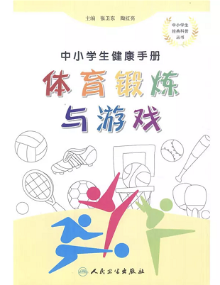

**通过参考书籍练习后，可尝试自行创新动作进行练习。**